附件2

乘车路线
培训地点：中国医学科学院肿瘤医院深圳医院门诊一楼远程会诊中心（地址：深圳市龙岗区宝荷路1 1 3号）线路一：深圳宝安国际机场
1 .乘坐地铁11号线（福田方向）到福田站，换乘地铁3号线（双龙方向）到大运站，换乘公交M303 / M357 /M322到肿瘤医院站；
2．乘坐机场大巴3 3 0B（龙岗线）到大运地铁站，换乘公交 M303 /M357 /M322到肿瘤医院站。

线路二：深圳北站
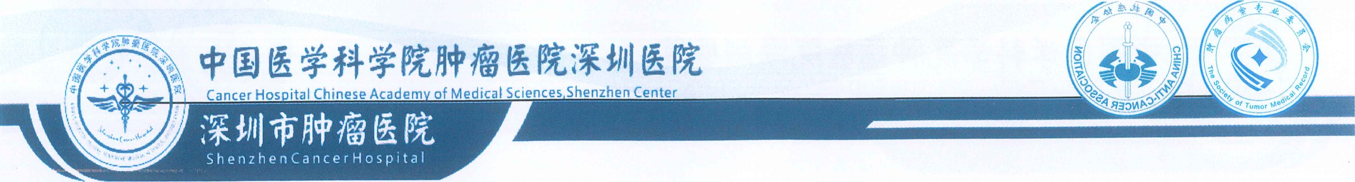
乘坐地铁5号线（黄贝岭方向）到布吉站，换乘地铁3号线（双龙方向）到大运站，换乘公交M303 / M357 /M322到肿瘤医院站。
线路三：深圳站（罗湖）
乘坐地铁1号线（机场东方向）到老街站，换乘地铁3号线（双龙方向）到大运站，换乘公交M303 /M357 /M322到肿瘤医院站。
线路四：深圳东站
乘坐地铁3号线（双龙方向）到大运站，换乘公交M303 / M357 / M322 到肿瘤医院站。

线路五：深圳坪山站
1 .乘坐公交M317到龙岗智慧家园站，换乘公交M322 /M458到肿瘤医院站；
2。乘坐公交M317到锦龙三路路口站，换乘公交M357到肿瘤医院站。

